八下物理月考必考实验
探究影响滑动摩擦力大小的因素
解题步骤
1、明确实验目的：探究影响滑动摩擦力大小的因素。
2、理解实验原理：实验基于二力平衡原理，即当物体在水平方向上受到两个大小相等、方向相反的力时，物体将保持匀速直线运动状态。
3、识别实验方法：
①控制变量法：通过改变一个变量（如压力或接触面粗糙程度），同时保持其他变量不变，来观察滑动摩擦力的变化。
②转换法：通过测量拉力的大小来间接测量滑动摩擦力的大小，因为当物体做匀速直线运动时，拉力与滑动摩擦力是一对平衡力，大小相等。
4、分析实验过程：
使用弹簧测力计匀速直线拉木块，使木块在水平面上做匀速直线运动。
读出弹簧测力计的示数，即为滑动摩擦力的大小。
5、总结实验结论：
当压力一定时，接触面越粗糙，滑动摩擦力越大。
当接触面粗糙程度一定时，压力越大，滑动摩擦力越大。
6、探讨其他因素：
滑动摩擦力的大小与接触面的面积大小无关。
滑动摩擦力的大小与物体运动速度大小无关。
常考题型专练
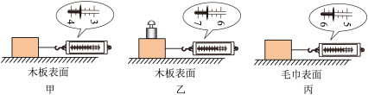
【1】在“探究影响滑动摩擦力大小的因素”的实验中，利用长木板、毛巾、木块、砝码及弹簧测力计进行实验。图甲、乙、丙是三次测量滑动摩擦力时规范操作的情景。

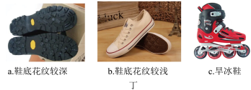

(1)实验中，为了测量滑动摩擦力的大小，用弹簧测力计沿水平方向拉动木块，使其做匀速直线运动，其目的是使拉力等于（选填“大于”、“小于”或“等于”）滑动摩擦力；图甲中，木块与木板表面间滑动摩擦力的大小为3.6N；
(2)比较甲、乙两图中弹簧测力计的示数大小，可得出的结论是滑动摩擦力大小与压力大小有关；比较甲、丙两图中弹簧测力计的示数大小，可得出的结论是滑动摩擦力大小与接触面的粗糙程度有关；
(3)由此实验结果说明，如果要取得拔河比赛的胜利，组队时应选体重较 大（选填“大”或“小”）的同学参加比赛，同时在比赛中选用图丁中a（选填“a”、“b”或“c”）类型的鞋子；
(4)若图丙中的拉力为6N，木块加速运动，则此时木块与毛巾表面间滑动摩擦力的大小为5.6 N。

【2】【问题】在探究“影响滑动摩擦力大小的因素”的实验中，一些同学根据日常生活经验作出了下列猜想：
猜想一：可能与接触面的粗糙程度有关；
猜想二：可能与接触面积大小有关；
猜想三：可能与接触面之间的压力大小有关；
猜想四：可能与物体运动速度大小有关。
【证据】图1所示的是同学们做实验时的情景。
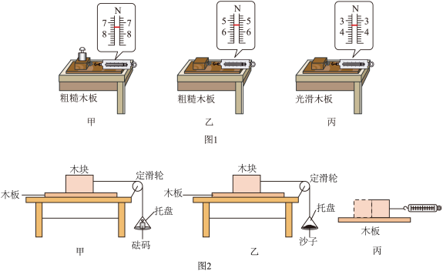

要测出木块与木板之间滑动摩擦力的大小，可用弹簧测力计拉着木块沿水平木板做匀速直线运动。这样做的目的是使摩擦力大小等于拉力大小。
【解释】
（1）比较图1中甲、乙两次实验，可得到结论：当接触面的粗糙程度一定时，压力越大，滑动摩擦力越大。
（2）比较图1丙和图1 乙两次实验，可得到结论：在保持压力一定时，接触面越粗糙，滑动摩擦力越大。
【交流】
（1）为了方便测量拉力，小明将实验装置改成图2甲实验所示的装置，通过增减砝码来改变拉力大小；而小华用图2乙实验装置，通过改变沙子的重力来改变拉力的大小。请你判断谁的设计更合理。答：小华的设计更合理。

（2）小英同学认为要探究滑动摩擦力大小与受力面积大小的关系时，只需要将图1乙实验中的物体切去一部分后再拉，如图2丙实验所示。这种操作小明认为不合理，这是因为实验过程中没有控制压力大小相同。

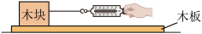
【3】小明同学所在的学习小组做“探究影响滑动摩擦力大小的因素”实验。他们设计了下图所示的装置，进行了下面的操作步骤：

(1)沿水平方向匀速拉动木块可测出滑动摩擦力大小；
(2)在木块上添加砝码，重复（1），发现弹簧测力计的示数变大，说明滑动摩擦力的大小与木块对接触面的压力大小有关；换上打磨得更光滑的长木板，进行对照实验，这是为了探究滑动摩擦力的大小与接触面的粗糙程度的关系。
【4】在“探究影响滑动摩擦力大小的因素”的实验中，小平完成了如图所示的甲、乙、丙三次实验。
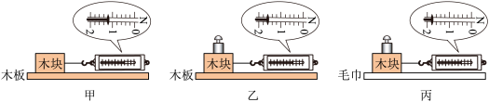

(1)图甲的实验中，将一个木块放在长木板上，用弹簧测力计沿水平方向拉动木块，使其做匀速直线运动，根据二力平衡知识测出木块受到的滑动摩擦力为1.2N。
(2)如图乙、丙所示，在木块上放一个重物，重复上面的操作，比较乙、丙两图中的弹簧测力计的示数可探究滑动摩擦力的大小与接触面的粗糙程度的关系。
(3)由甲、乙两图可知：当接触面粗糙程度一定时，压力越大，滑动摩擦力越大。丙图中砝码受到的摩擦力为0N。
(4)某同学猜想：滑动摩擦力大小可能与接触面积大小有关。于是他将甲图中木块切去一半，重复甲图的实验操作后得出结论：滑动摩擦力的大小与接触面积的大小有关。你认为他探究过程中存在的问题是没有控制压力大小的一定。

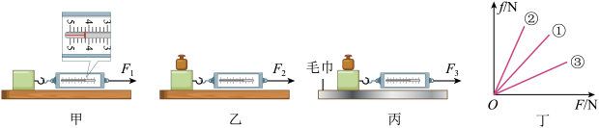
【5】如图所示，是某小组用弹簧测力计、木块、钩码、长木板和毛巾探究“影响滑动摩擦力大小的因素”的实验。

(1)实验过程中，应拉着木块在木板上做匀速直线运动，测力计的示数如图甲所示，则木块受到的滑动摩擦力大小为4.2N；
(2)对比甲、乙两次实验，是为了探究滑动摩擦力的大小与压力的关系。在图甲中，若拉着木块以比原来更大的速度运动，木块所受滑动摩擦力的大小将 不变（选填“变大”“变小”或“不变”）；
(3)多次改变钩码质量，重复实验，记录数据，作出木块受到的滑动摩擦力f与木块和长木板间压力F的关系图像（如图中①），在长木板上铺上毛巾重复上述实验，则f和F的关系图像可能为图中的②（填“①”、“②”或“③”）。

【6】红用质量相等的木块和小车进行了以下力学实验：
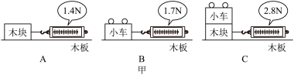

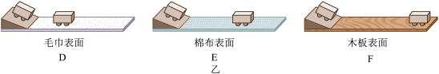

(1)如图甲为小红在探究“滑动摩擦力大小与什么因素有关”的实验，实验中是利用二力平衡原理来测量滑动摩擦力大小的，要求用测力计沿水平方向拉物体做运动，三次拉动测力计的示数分别如图甲所示，分析A、B两次实验数据可知，小车（选填“木块”或“小车”）的表面更粗糙。根据A、C两次实验得出：接触面粗糙程度一定时，压力越大 ，滑动摩擦力越大；
(2)在C实验中，若小红将拉力增大到3N（小车仍随木块一起运动），此时木块受到木板的摩擦力为2.8 N，小车受（选填“不受”或“受”）摩擦力的作用。
(3)如图乙所示，小红又进行了D、E、F三次实验，将小车在同一斜面同一高度由静止释放，发现小车在木板表面运动得最远，说明：运动物体受到的阻力越小，速度减小得越慢。由此推论出：如果运动的物体不受力，它将做匀速直线运动。
(4)牛顿在伽利略等人的研究成果上概括出了牛顿第一定律。与该定律研究方法相同的是 C 。
A．探究声音产生条件
B．探究影响压力作用效果的因素
C．探究真空不可以传声的实验
八下物理月考必考实验
探究影响滑动摩擦力大小的因素
解题步骤
1、明确实验目的：探究影响滑动摩擦力大小的因素。
2、理解实验原理：实验基于二力平衡原理，即当物体在水平方向上受到两个大小相等、方向相反的力时，物体将保持匀速直线运动状态。
3、识别实验方法：
①控制变量法：通过改变一个变量（如压力或接触面粗糙程度），同时保持其他变量不变，来观察滑动摩擦力的变化。
②转换法：通过测量拉力的大小来间接测量滑动摩擦力的大小，因为当物体做匀速直线运动时，拉力与滑动摩擦力是一对平衡力，大小相等。
4、分析实验过程：
使用弹簧测力计匀速直线拉木块，使木块在水平面上做匀速直线运动。
读出弹簧测力计的示数，即为滑动摩擦力的大小。
5、总结实验结论：
当压力一定时，接触面越粗糙，滑动摩擦力越大。
当接触面粗糙程度一定时，压力越大，滑动摩擦力越大。
6、探讨其他因素：
滑动摩擦力的大小与接触面的面积大小无关。
滑动摩擦力的大小与物体运动速度大小无关。
常考题型专练
【1】在“探究影响滑动摩擦力大小的因素”的实验中，利用长木板、毛巾、木块、砝码及弹簧测力计进行实验。图甲、乙、丙是三次测量滑动摩擦力时规范操作的情景。

(1)实验中，为了测量滑动摩擦力的大小，用弹簧测力计沿水平方向拉动木块，使其做匀速直线运动，其目的是使拉力等于（选填“大于”、“小于”或“等于”）滑动摩擦力；图甲中，木块与木板表面间滑动摩擦力的大小为3.6N；
(2)比较甲、乙两图中弹簧测力计的示数大小，可得出的结论是滑动摩擦力大小与压力大小有关；比较甲、丙两图中弹簧测力计的示数大小，可得出的结论是滑动摩擦力大小与接触面的粗糙程度有关；
(3)由此实验结果说明，如果要取得拔河比赛的胜利，组队时应选体重较 大（选填“大”或“小”）的同学参加比赛，同时在比赛中选用图丁中a（选填“a”、“b”或“c”）类型的鞋子；
(4)若图丙中的拉力为6N，木块加速运动，则此时木块与毛巾表面间滑动摩擦力的大小为5.6 N。

【2】【问题】在探究“影响滑动摩擦力大小的因素”的实验中，一些同学根据日常生活经验作出了下列猜想：
猜想一：可能与接触面的粗糙程度有关；
猜想二：可能与接触面积大小有关；
猜想三：可能与接触面之间的压力大小有关；
猜想四：可能与物体运动速度大小有关。
【证据】图1所示的是同学们做实验时的情景。

要测出木块与木板之间滑动摩擦力的大小，可用弹簧测力计拉着木块沿水平木板做匀速直线运动。这样做的目的是使摩擦力大小等于拉力大小。
【解释】
（1）比较图1中甲、乙两次实验，可得到结论：当接触面的粗糙程度一定时，压力越大，滑动摩擦力越大。
（2）比较图1丙和图1 乙两次实验，可得到结论：在保持压力一定时，接触面越粗糙，滑动摩擦力越大。
【交流】
（1）为了方便测量拉力，小明将实验装置改成图2甲实验所示的装置，通过增减砝码来改变拉力大小；而小华用图2乙实验装置，通过改变沙子的重力来改变拉力的大小。请你判断谁的设计更合理。答：小华的设计更合理。

（2）小英同学认为要探究滑动摩擦力大小与受力面积大小的关系时，只需要将图1乙实验中的物体切去一部分后再拉，如图2丙实验所示。这种操作小明认为不合理，这是因为实验过程中没有控制压力大小相同。

【3】小明同学所在的学习小组做“探究影响滑动摩擦力大小的因素”实验。他们设计了下图所示的装置，进行了下面的操作步骤：

(1)沿水平方向匀速拉动木块可测出滑动摩擦力大小；
(2)在木块上添加砝码，重复（1），发现弹簧测力计的示数变大，说明滑动摩擦力的大小与木块对接触面的压力大小有关；换上打磨得更光滑的长木板，进行对照实验，这是为了探究滑动摩擦力的大小与接触面的粗糙程度的关系。
【4】在“探究影响滑动摩擦力大小的因素”的实验中，小平完成了如图所示的甲、乙、丙三次实验。

(1)图甲的实验中，将一个木块放在长木板上，用弹簧测力计沿水平方向拉动木块，使其做匀速直线运动，根据二力平衡知识测出木块受到的滑动摩擦力为1.2N。
(2)如图乙、丙所示，在木块上放一个重物，重复上面的操作，比较乙、丙两图中的弹簧测力计的示数可探究滑动摩擦力的大小与接触面的粗糙程度的关系。
(3)由甲、乙两图可知：当接触面粗糙程度一定时，压力越大，滑动摩擦力越大。丙图中砝码受到的摩擦力为0N。
(4)某同学猜想：滑动摩擦力大小可能与接触面积大小有关。于是他将甲图中木块切去一半，重复甲图的实验操作后得出结论：滑动摩擦力的大小与接触面积的大小有关。你认为他探究过程中存在的问题是没有控制压力大小的一定。

【5】如图所示，是某小组用弹簧测力计、木块、钩码、长木板和毛巾探究“影响滑动摩擦力大小的因素”的实验。

(1)实验过程中，应拉着木块在木板上做匀速直线运动，测力计的示数如图甲所示，则木块受到的滑动摩擦力大小为4.2N；
(2)对比甲、乙两次实验，是为了探究滑动摩擦力的大小与压力的关系。在图甲中，若拉着木块以比原来更大的速度运动，木块所受滑动摩擦力的大小将 不变（选填“变大”“变小”或“不变”）；
(3)多次改变钩码质量，重复实验，记录数据，作出木块受到的滑动摩擦力f与木块和长木板间压力F的关系图像（如图中①），在长木板上铺上毛巾重复上述实验，则f和F的关系图像可能为图中的②（填“①”、“②”或“③”）。

【6】红用质量相等的木块和小车进行了以下力学实验：

(1)如图甲为小红在探究“滑动摩擦力大小与什么因素有关”的实验，实验中是利用二力平衡原理来测量滑动摩擦力大小的，要求用测力计沿水平方向拉物体做运动，三次拉动测力计的示数分别如图甲所示，分析A、B两次实验数据可知，小车（选填“木块”或“小车”）的表面更粗糙。根据A、C两次实验得出：接触面粗糙程度一定时，压力越大 ，滑动摩擦力越大；
(2)在C实验中，若小红将拉力增大到3N（小车仍随木块一起运动），此时木块受到木板的摩擦力为2.8 N，小车受（选填“不受”或“受”）摩擦力的作用。
(3)如图乙所示，小红又进行了D、E、F三次实验，将小车在同一斜面同一高度由静止释放，发现小车在木板表面运动得最远，说明：运动物体受到的阻力越小，速度减小得越慢。由此推论出：如果运动的物体不受力，它将做匀速直线运动。
(4)牛顿在伽利略等人的研究成果上概括出了牛顿第一定律。与该定律研究方法相同的是 C 。
A．探究声音产生条件
B．探究影响压力作用效果的因素
C．探究真空不可以传声的实验

